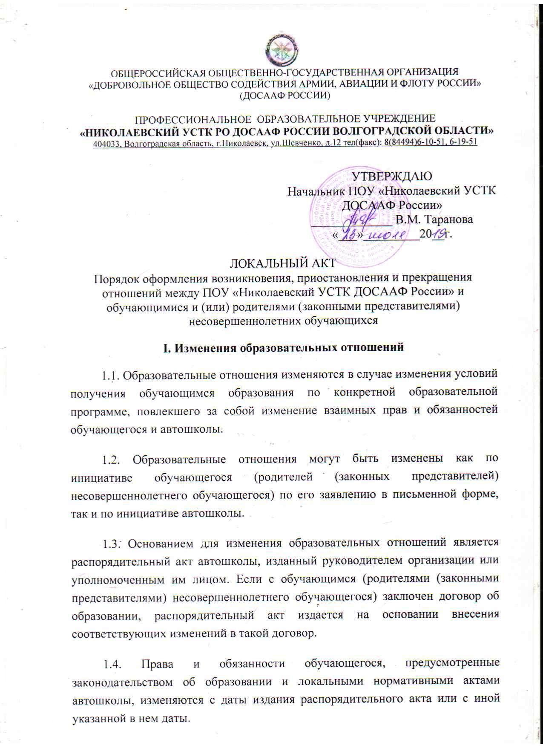
ОБЩЕРОССИЙСКАЯ ОБЩЕСТВЕННО-ГОСУДАРСТВЕННАЯ ОРГАНИЗАЦИЯ
«ДОБРОВОЛЬНОЕ ОБЩЕСТВО СОДЕЙСТВИЯ АРМИИ, АВИАЦИИ И ФЛОТУ РОССИИ»
(ДОСААФ РОССИИ)

ПРОФЕССИОНАЛЬНОЕ ОБРАЗОВАТЕЛЬНОЕ УЧРЕЖДЕНИЕ
«НИКОЛАЕВСКИЙ УСТК РО ДОСААФ РОССИИ ВОЛГОГРАДСКОЙ ОБЛАСТИ»
404033, Волгоградская область, г.Николаевск, ул.Шевченко, д.12 тел(факс): 8(84494)6-10-51, 6-19-51

УТВЕРЖДАЮ
Начальник ПОУ «Николаевский УСТК
ДОСААФ России»
_____________ В.М. Таранова
«___»_________20__г.

ЛОКАЛЬНЫЙ АКТ
Порядок оформления возникновения, приостановления и прекращения отношений между ПОУ «Николаевский УСТК ДОСААФ России» и обучающимися и (или) родителями (законными представителями) несовершеннолетних обучающихся
I. Изменения образовательных отношений
1.1. Образовательные отношения изменяются в случае изменения условий получения обучающимся образования по конкретной образовательной программе, повлекшего за собой изменение взаимных прав и обязанностей обучающегося и автошколы.
1.2. Образовательные отношения могут быть изменены как по инициативе обучающегося (родителей (законных представителей) несовершеннолетнего обучающегося) по его заявлению в письменной форме, так и по инициативе автошколы.
1.3. Основанием для изменения образовательных отношений является распорядительный акт автошколы, изданный руководителем организации или уполномоченным им лицом. Если с обучающимся (родителями (законными представителями) несовершеннолетнего обучающегося) заключен договор об образовании, распорядительный акт издается на основании внесения соответствующих изменений в такой договор.
1.4. Права и обязанности обучающегося, предусмотренные законодательством об образовании и локальными нормативными актами автошколы, изменяются с даты издания распорядительного акта или с иной указанной в нем даты.
II. Прекращение образовательных отношений
2.1. Образовательные отношения прекращаются в связи с отчислением обучающегося из автошколы:
а) в связи с переездом к новому месту жительства;
б) досрочно по следующим основаниям:
- по инициативе обучающегося или родителей (законных представителей) несовершеннолетнего обучающегося;
- по инициативе автошколы, в случае применения к обучающемуся, отчисления как меры дисциплинарного взыскания, в случае невыполнения обучающимся программы обучения и учебного плана.
- по обстоятельствам, не зависящим от воли обучающегося или родителей (законных представителей) несовершеннолетнего обучающегося и автошколы, в том числе в случае ликвидации организации, осуществляющей образовательную деятельность.
2.2. Досрочное прекращение образовательных отношений по инициативе обучающегося или родителей (законных представителей) несовершеннолетнего обучающегося осуществляется после погашения обучающимся задолженности перед автошколой (если таковая имеется),
2.3. Основанием для прекращения образовательных отношений является приказ начальника автошколы, об отчислении обучающегося из организации. Договор об оказании платных образовательных услуг, при досрочном прекращении образовательных отношений расторгается на основании приказа об отчислении обучающегося. Права и обязанности обучающегося, предусмотренные законодательством об образовании и локальными нормативными актами организации, прекращаются с даты его отчисления из автошколы.
2.4. При досрочном прекращении образовательных отношений автошкола, в трехдневный срок после издания распорядительного акта об отчислении обучающегося выдает лицу, отчисленному из автошколы, справку об обучении.

Начальник ПОУ «Николаевский
УСТК ДОСААФ России» _________ В.М. Тарнова

